Professora: Juliana do Carmo Esteves Rodrigues
Turma: Maternal II Turno: Vespertino
Período: 15 a 19 de junho

Olá meus queridos! Espero que estejam todos bem! Esta semana daremos continuidade a sequência didática: “Higiene”.

Atividade: Higiene “Conhecendo Hábitos saudáveis”
Objetivo:
- (EI02EO01) Demonstrar atitudes de cuidado e solidariedade na interação com crianças e adultos.
- (EI02EO05) Perceber que as pessoas têm características físicas diferentes, respeitando essas diferenças.
- (EI02CG04) Demonstrar progressiva independência no cuidado do seu corpo.
- (EI02EF05) Relatar experiências e fatos acontecidos, histórias ouvidas, filmes ou peças teatrais assistidos etc
Desenvolvimento:
- Conversar com a criança sobre a importância de lavar as mãos sempre que estiverem sujas, antes das refeições, depois das brincadeiras e tentar ao máximo não levar a mão a boca, pois podemos contrair vários tipos de vírus. Logo após assistir o vídeo de como lavar as mãos corretamente:
https://www.youtube.com/watch?v=_6_8QfyCuqY
https://www.youtube.com/watch?v=MoDP97COXeA
- Vamos praticar? Levar a criança até uma torneira e ensinar como se lava as mãos corretamente, deixá-la lavar varias vezes, sempre lembrando em quais ocasiões devemos lavar as mãos. Tirar uma foto da criança lavando as mãos.
- Conversar coma criança da importância de cortar as unhas, pois em baixo da unha podem morar muitos bichinhos maus que nos deixam doentes.
- Desenhar as mãos da criança em um papelão ou outro papel grosso, recortar, colar papel comprido na ponta dos dedos simulando as unhas e pedir para a criança cortar, usar tesoura sem fio e sem ponta (lembrete muito importante: sempre quando a criança estiver utilizando tesoura em suas atividades, um adulto deve estar presente, cuidando para que a criança não se machuque). Após cortar, pintar a unha de esmalte. Exemplo na foto abaixo:
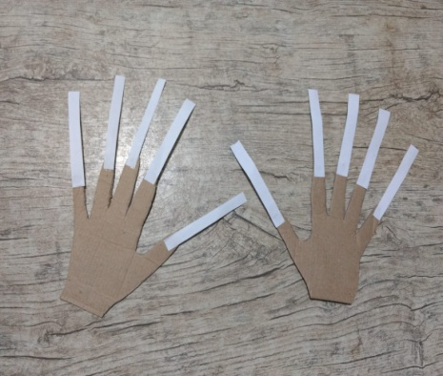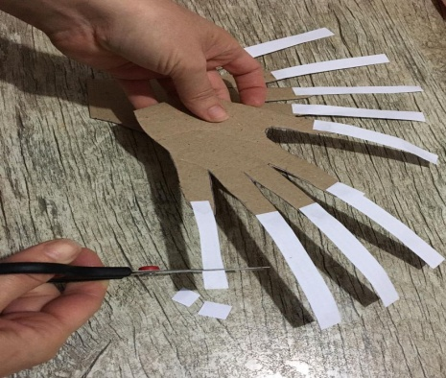
- Escrever o número três em uma folha e colar papéis, feijão, bolinha de papel crepom ou de papel higiênico.
Orientação aos Pais : Observar a atenção e a concentração da criança enquanto assiste aos vídeos, a participação nos diálogos com a família. Observar e estimular a autonomia da criança na hora das brincadeiras, atividades e no cuidado pessoal. Tirar fotos dos momentos de atividades e mandar no grupo.
Estou muito feliz com a devolutiva das atividades! Quando escola e família trabalham unidas em prol das crianças a aprendizagem é mais significativa e prazerosa. Espero que as crianças gostem das atividades! Qualquer dúvida estou a disposição! Divirtam-se!
Uma ótima semana a todos!
Prof Juliana

